软件急需解决功能需求:

1.实体抽壳

将实体变成**等壁厚**的壳体，**壁厚可以自定义**，需解决**自相交**等问题。如图所示效果：

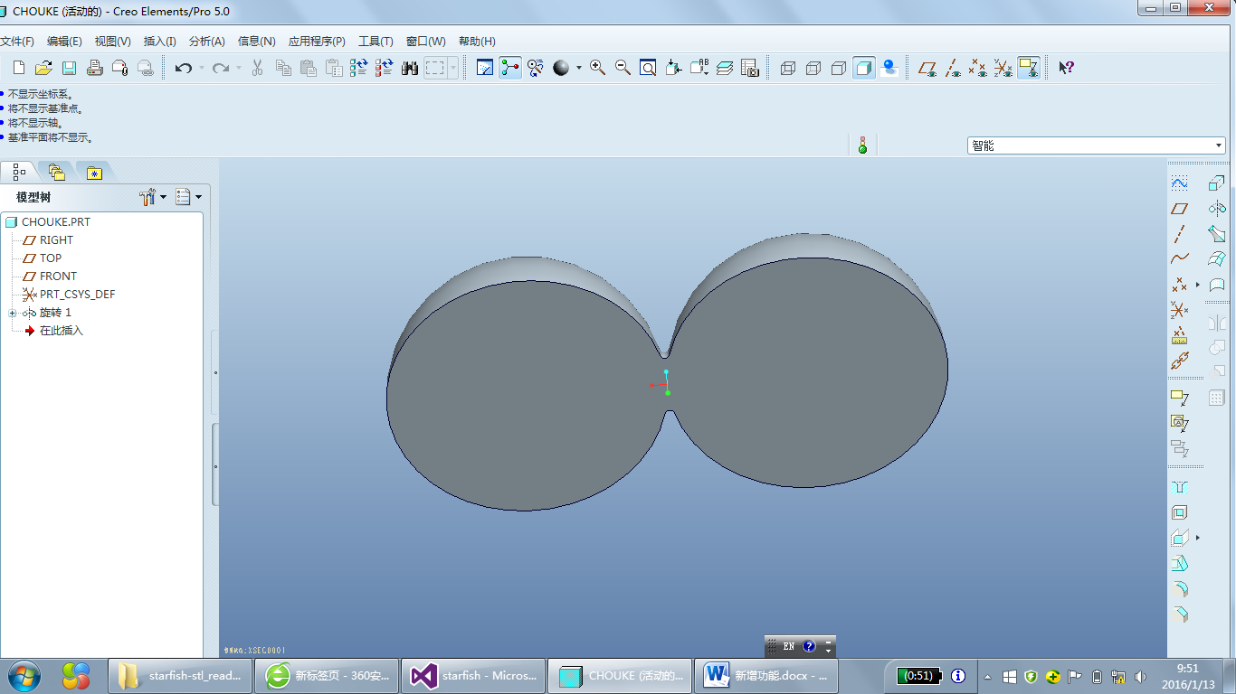 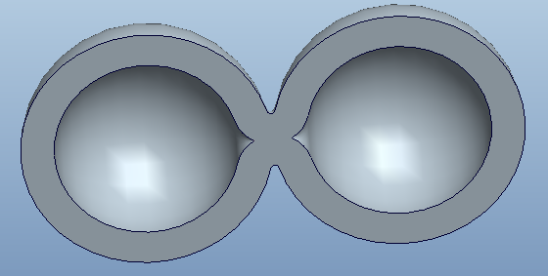

2.实体填充方式

按照给定的长方体区域填充相应模式的辅助结构。

辅助结构的单元体和stl模型见打包文件“lattice_e.stl”；亦可参见要求（3）

要求：

（1）单元体的大小可调，（单元体尺寸，及小条结构的尺寸），填充单元体均为立方体，立方体地实现方式参见要求（3）

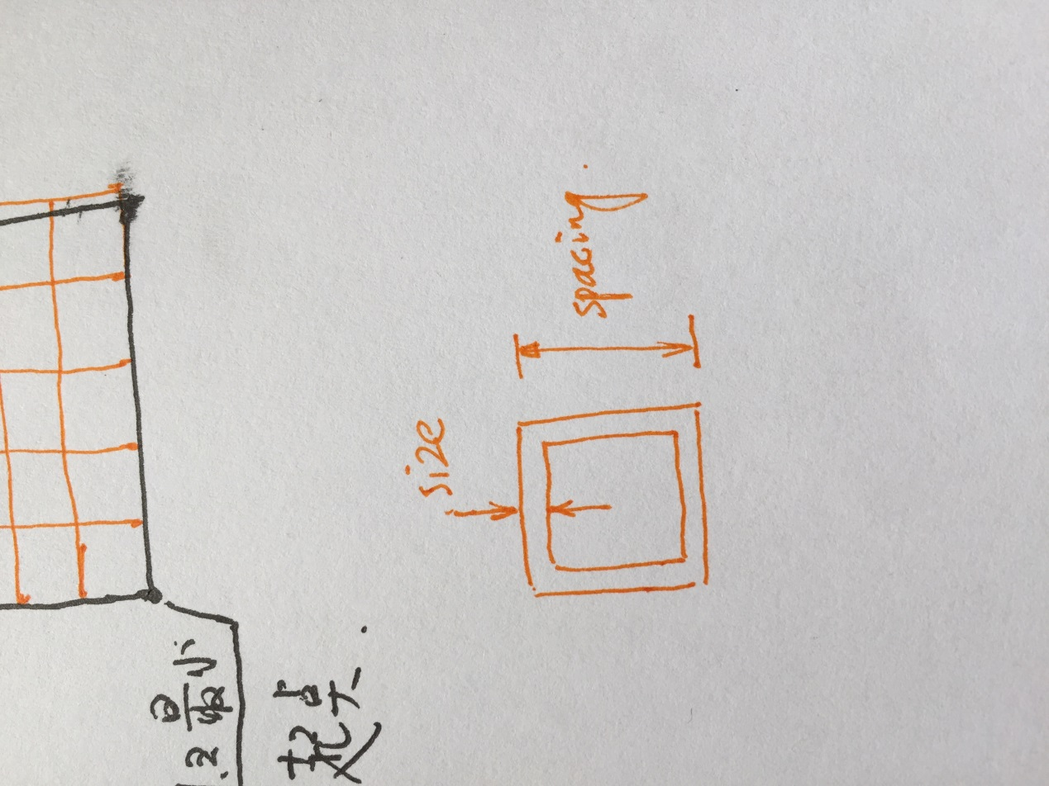

（2）需填充满目标长方体，填充单元个数为整数，可以超过目标长方体

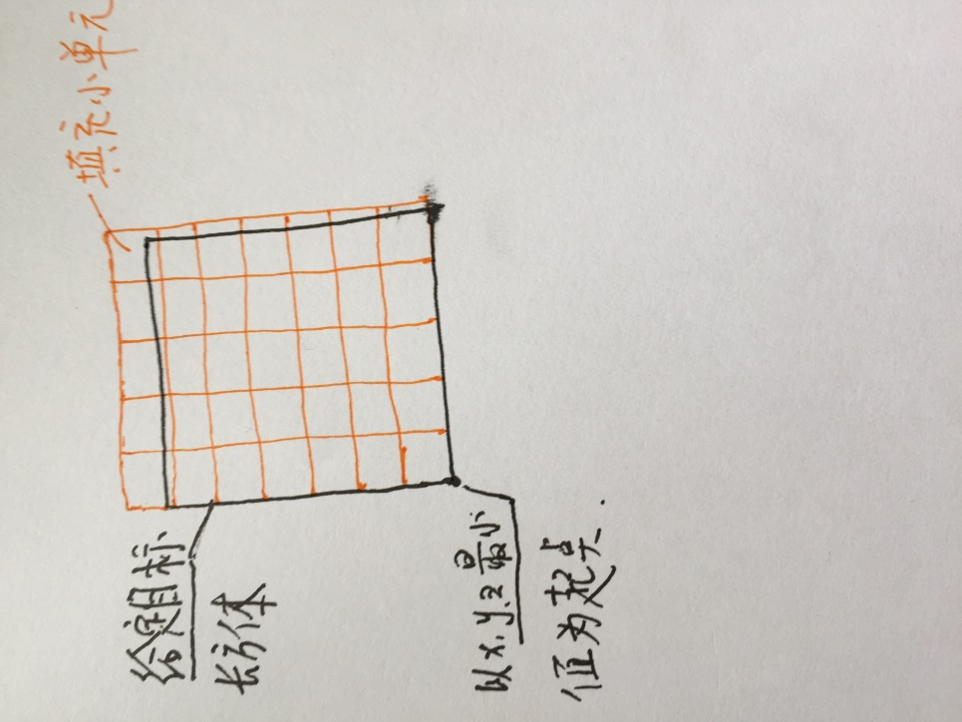

（3）填充单元的主要结构为立方体对角线结构，按照立方体位置进行填充实现此结构

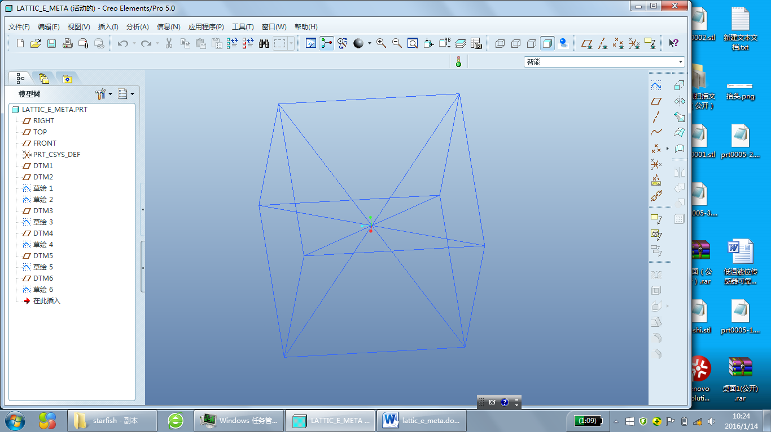

图1：立方体及其内部通过中心的对角连线

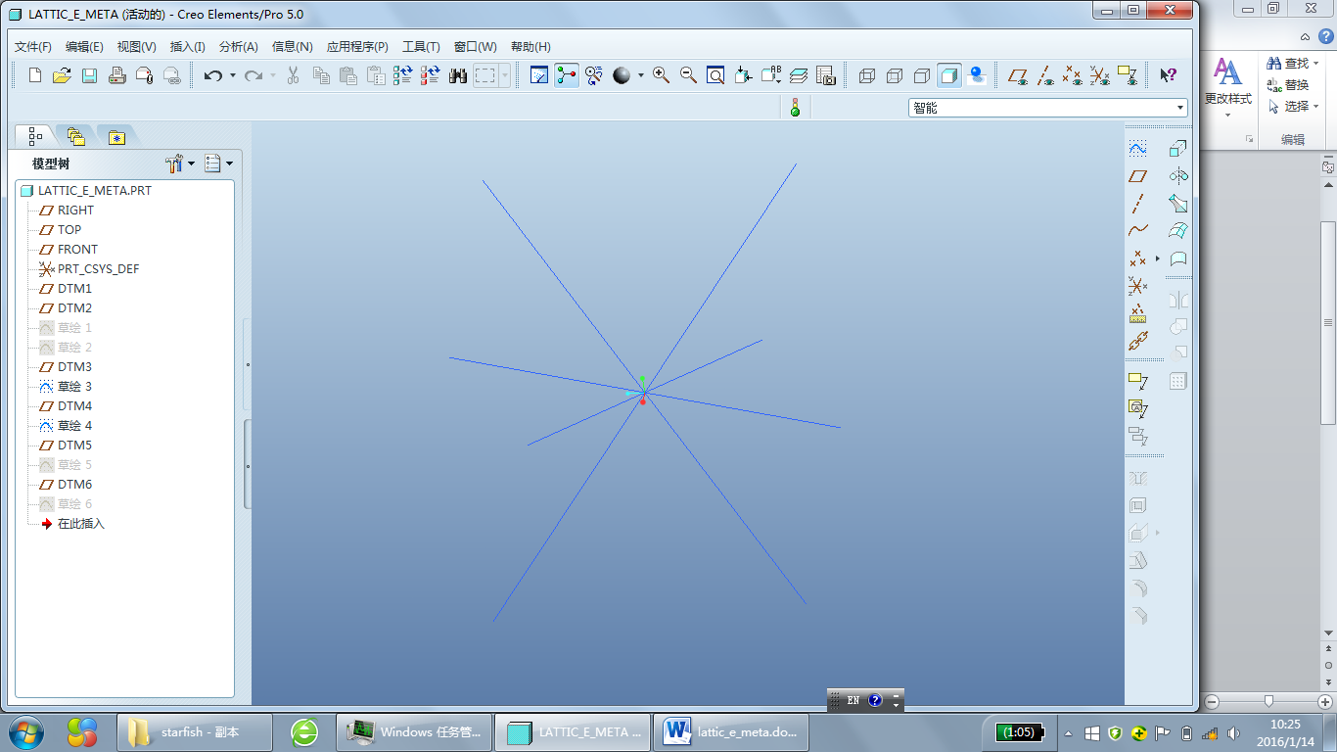

图2：提取的立方体中心的对角连线

**要求**：不要立方体的框架，生成第二张图的结构作为拓扑单元，杆件长度可调，杆件以圆柱的方式实现，圆柱半径可调。

3. 目前的程序有点内存泄露，每次使用完毕都会增加10M的存储空；这个问题也需要解决。